**5 клас. Інформатика.**

**Тема: Пошук інформації в Інтернеті. Критичне оцінювання інформації, отриманої з Інтернету.**

**Мета:**

***Знаннєва складова.***

***Учень/учениця:***

*Розуміє* поняття комп’ютерної мережі.

*Пояснює* відмінність між глобальною та локальною комп’ютерними мережами.

*Наводить* приклади пошукових систем.

*Наводить* приклади навчальних веб-ресурсів.

***Діяльнісна складова.***

*Використовує* мережеві папки для обміну файлами та їх зберігання.

*Дотримується* правил безпеки під час використання Інтернету.

*Шукає, завантажує та зберігає* дані, отримані із Всесвітньої мережі.

***Ціннісна складова.***

*Усвідомлює* необхідність дотримання авторського права.

***Компетентності.***

*Надання переваги використанню програмних засобів та ресурсів з інтерфейсом державною мовою, вчити проводити навчальні дослідження, доводити до відома про міждисциплінарне значення інформатики; вчити мотивувати себе до навчальної діяльності, долати перешкоди, як ключові чинники успіху навчально-пізнавального процесу інформатики, формувати вміння грамотно і логічно висловлювати свою думку, аргументувати та вести діалог, враховувати художньо-естетичну складову при створенні текстів.*

***Наскрізні змістові лінії.***

*Використання легального програмного забезпечення та контенту.*

*Дотримання правил безпеки життєдіяльності під час роботи з ІТ пристроями.*

*Формувати вміння критично оцінювати здобуту з Інтернету інформацію; знати методи перевірки її надійності.*

*Формування свідомого ставлення до впливу сучасних пристроїв і контенту на здоров’я та інтелектуальний розвиток.*

***Тип уроку****:*

Комбінований - засвоєння нових знань; формування вмінь і навичок.

***Обладнання:*** комп’ютери, мобільні телефони.

***Програмне забезпечення****:* браузер Google Chrome

**Хід уроку**

**І. Організаційний момент. Інструктаж з БЖД.**

При виконанні роботи слід дотримуватися правил техніки безпеки при роботі за комп’ютером. Чергуйте заняття із відпочинком. Переглянемо відео

Наталії Олійник за посиланням:

[***https://www.youtube.com/watch?v=AOnBfqWDIgI***](https://www.youtube.com/watch?v=AOnBfqWDIgI)

***Оголошення теми і мети уроку.***

**ІІ. Оголошення завдань, які учні будуть виконувати на уроці.**

**ІІІ. Актуалізація опорних знань. Фронтальне опитування.**

1. Що називають комп’ютерною мережею?
2. Яка мережа називається глобальною?
3. Яка мережа називається локальною?
4. Що потрібно зробити, щоб у операційній системі Windows XP, переглянути список імен комп’ютерів, підключених до локальної мережі?

Самостійне виконання тесту у ресурсі onlinetestpad «Локальна мережа, використання мережевих папок».

Автор тесту – Шувякова О.П.

<https://onlinetestpad.com/ua/test/63482-5_2_5-lokalna-merezha-vikoristannya-merezhevikh-papok>

Посилання розміщуємо у клас-румі.

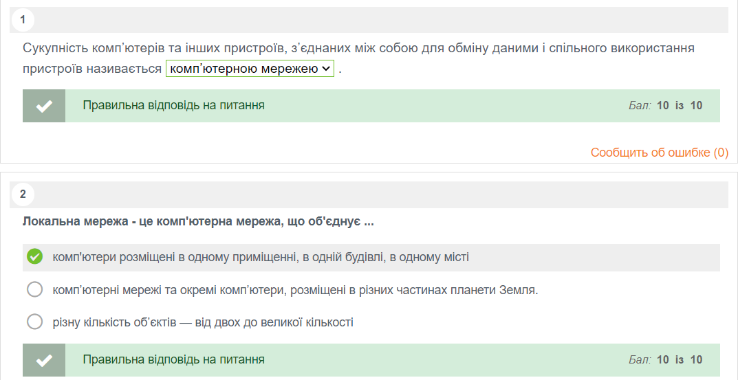

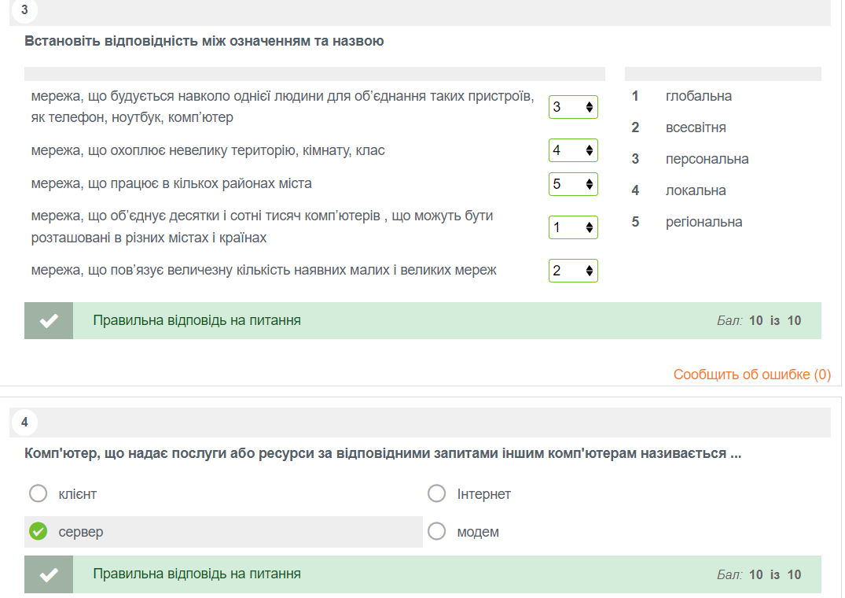

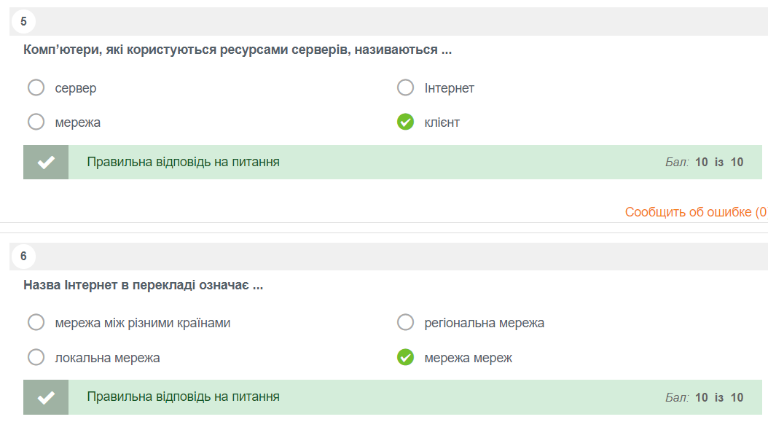

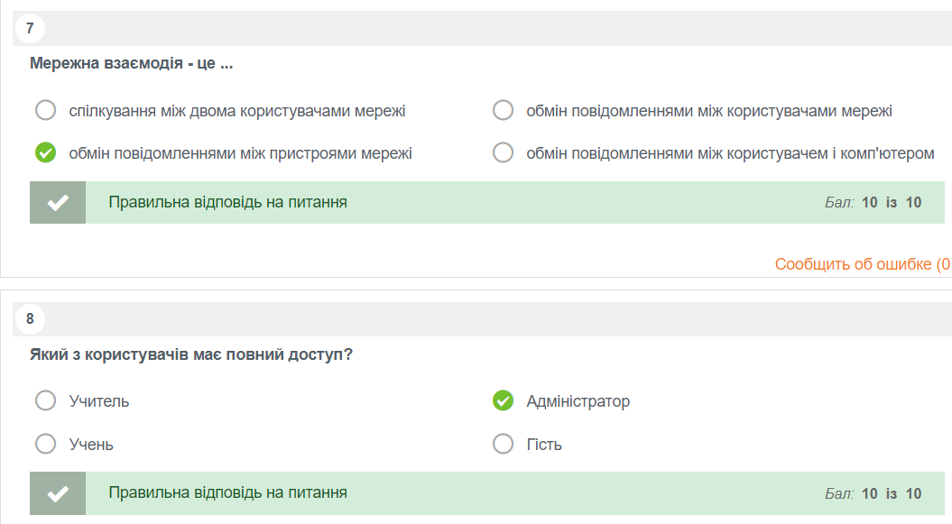

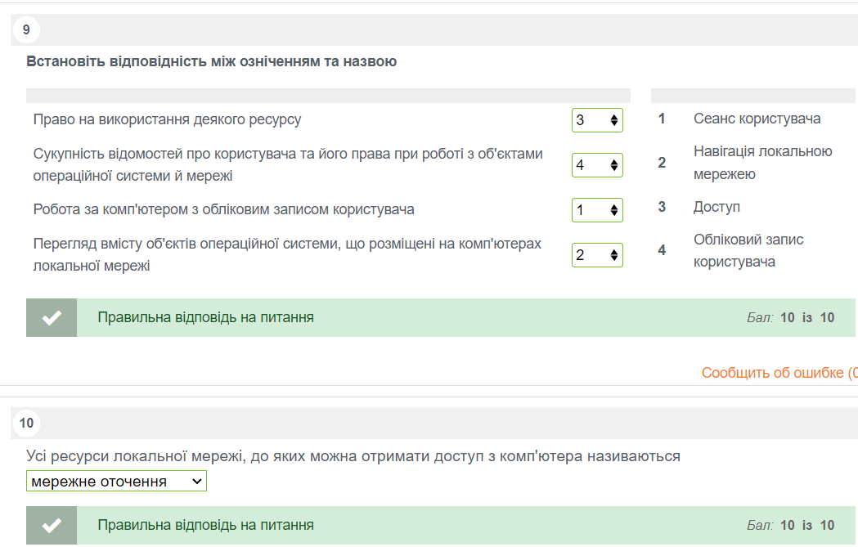

Учні виконують тест, чекають на оцінку, ще раз записують своє прізвище та ім’я, роблять скриншот екрану та поміщають його у клас-рум на дистанційному уроці.

Потім разом із вчителем аналізують свої помилки із демонстрацією свого екрану та перевіреної роботи. Зазвичай, учитель надає слово кільком учням, оцінки інших дітей він переносить у журнал.

Додатковим завданням для учнів може бути завдання в онлайн-ресурсі learningapps.org

Тест по темі: «Класифікація мереж за їх розмірами». Автор – Кузнецов С.

Посилання <https://learningapps.org/view401145>

Або [https://learningapps.org/qrcode.php?id=pkr6o4iyk](https://l#earningapps.org/qrcode.php?id=pkr6o4iyk)



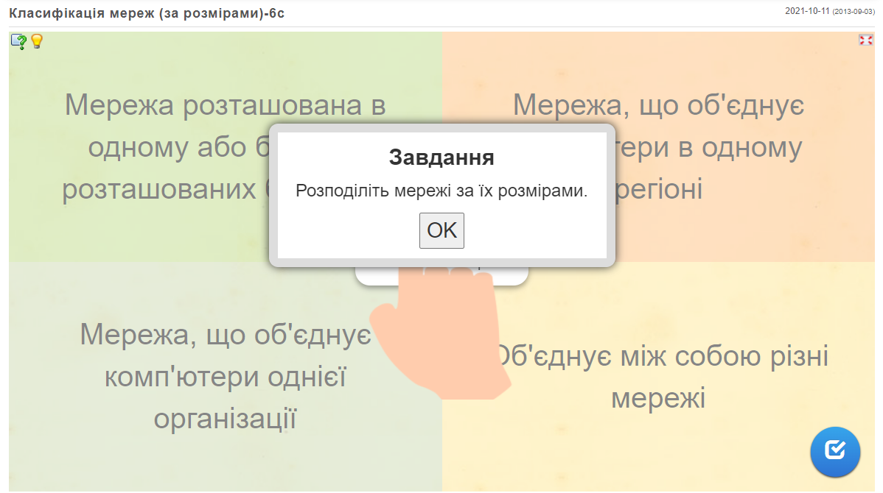

Відповіді.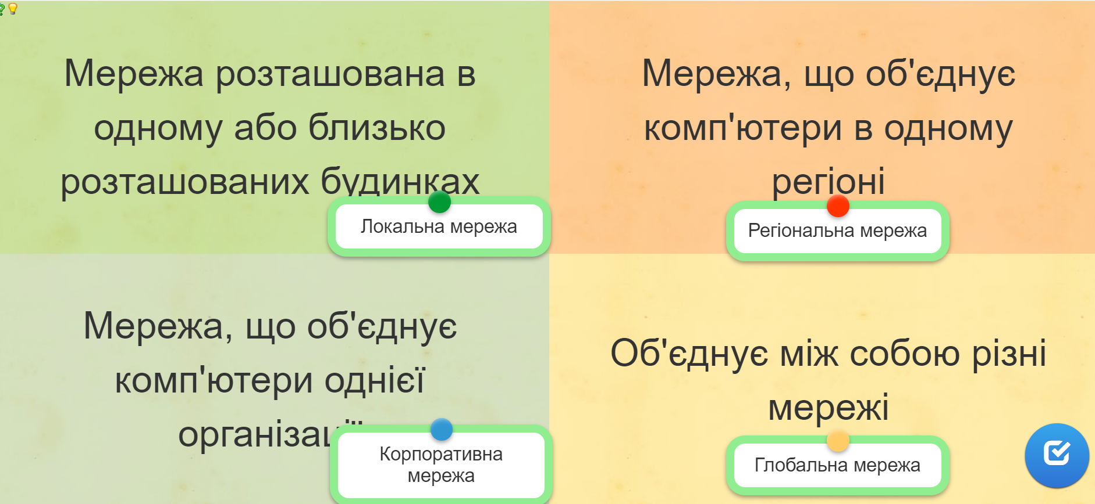

**IV. Засвоєння нових знань.**

**Перегляд презентацій із мережі Інтернет з коментуванням вчителя.**

[Пошук інформації](https://vseosvita.ua/library/prezentacia-do-uroku-v-5-klasi-posuk-informacii-v-interneti-99815.html). Автор – Бережна К. С.

[**Пошукова система.**](https://vseosvita.ua/library/prezentacia-posuk-v-interneti-5-klas-482793.html)Автор – Чирва Володимир Васильович.

**V. Формування вмінь та навичок.**

**Гімнастика для очей.**

1. Вихідне положення – сидимо на стільці. Заплющуємо очі. На рахунок 5, розплющуємо. Закриваємо знову очі. На рахунок 5, розплющуємо.
2. Вихідне положення – сидимо на стільці. Заплющуємо очі. Голова нерухома. На рахунок 1 – дивимося вгору, 2 – додолу, 3 – вправо, 4 – вліво. Повторюємо ще раз.
3. Розплющуємо очі. Дивимося вгору, додолу, праворуч, ліворуч. Спрямовуємо погляд у далечінь, потім – на кінчик носа. Повторюємо ще раз.

**Виконання завдання.**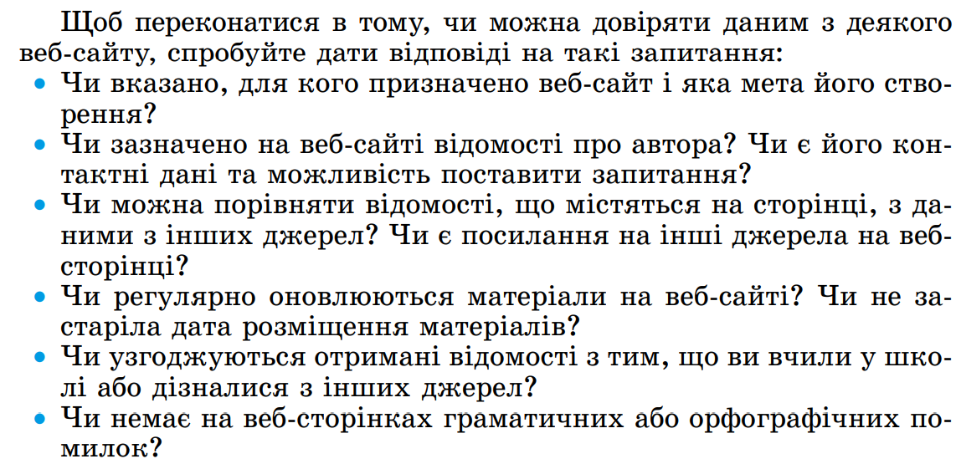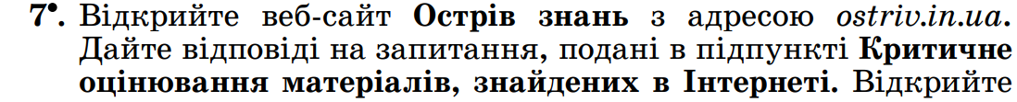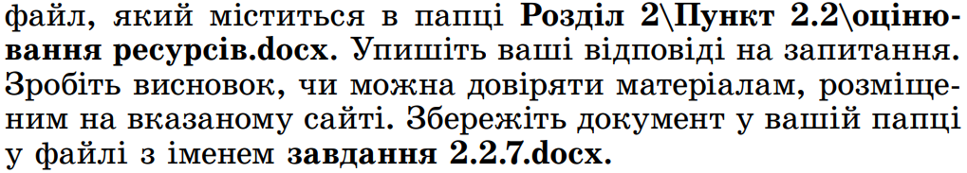Виконуємо вправу 7 ст. 78 – 79 підручника 5 класу. Автори: Й.Я. Ривкінд, Т.І. Лисенко, Л.А. Чернікова, В.В. Шакотько.

Читаємо матеріал, що міститься на сторінці 75 підручника.

Файли-заготовки для виконання завдань і практичних робіт розміщено в мережі Інтернеті за [посиланням](http://sites.google.com/pu.org.ua/%20allinf)

*Розглянемо файл-заготовку.*

Назва сайту:

Адреса веб-сторінки:

1. Чи вказано, для кого призначений веб-сайт та яка мета його створення?
2. Чи наведені на веб-сайті відомості про автора? Чи є його контактні дані, за якими можна задати запитання?
3. Чи можна перевірити дані, що містяться на веб-сторінці, даними з інших джерел? Чи є посилання на інші джерела на веб-сторінці?
4. Наскільки регулярно оновлюються матеріали на веб-сайті? Чи не застаріла дата розміщення матеріалів?
5. Чи узгоджуються отримані відомості з тим, що ви вчили у школі або дізналися з інших джерел?

Учні відповідають на запитання файла-заготовки. Оцінюють відповіді товаришів.

**VI. Підбиття підсумків.**

**Підсумовуємо:**

* + - 1. Що таке веб-сторінка, веб-сайт, гіперпосилання?
      2. Які програми називають браузерами?
      3. Що визначають ключові слова ?

Аналіз діяльності учнів під час уроку проводимо через відповіді на запитання:

1. Яку мету ми ставили перед собою на уроці?
2. Чи досягли ми її?
3. Що нового ви дізналися?
4. Чого ви навчилися?
5. Що зрозуміли найкраще?

Перевірка засвоєного учнями матеріалу на ресурсі <https://learningapps.org/>. Виконання вправи: «Знайди пару». Автор вправи – Малініна О. Г.

Посилання на вправу <https://learningapps.org/view1538702>

або <https://learningapps.org/qrcode.php?id=p2f817tj501>



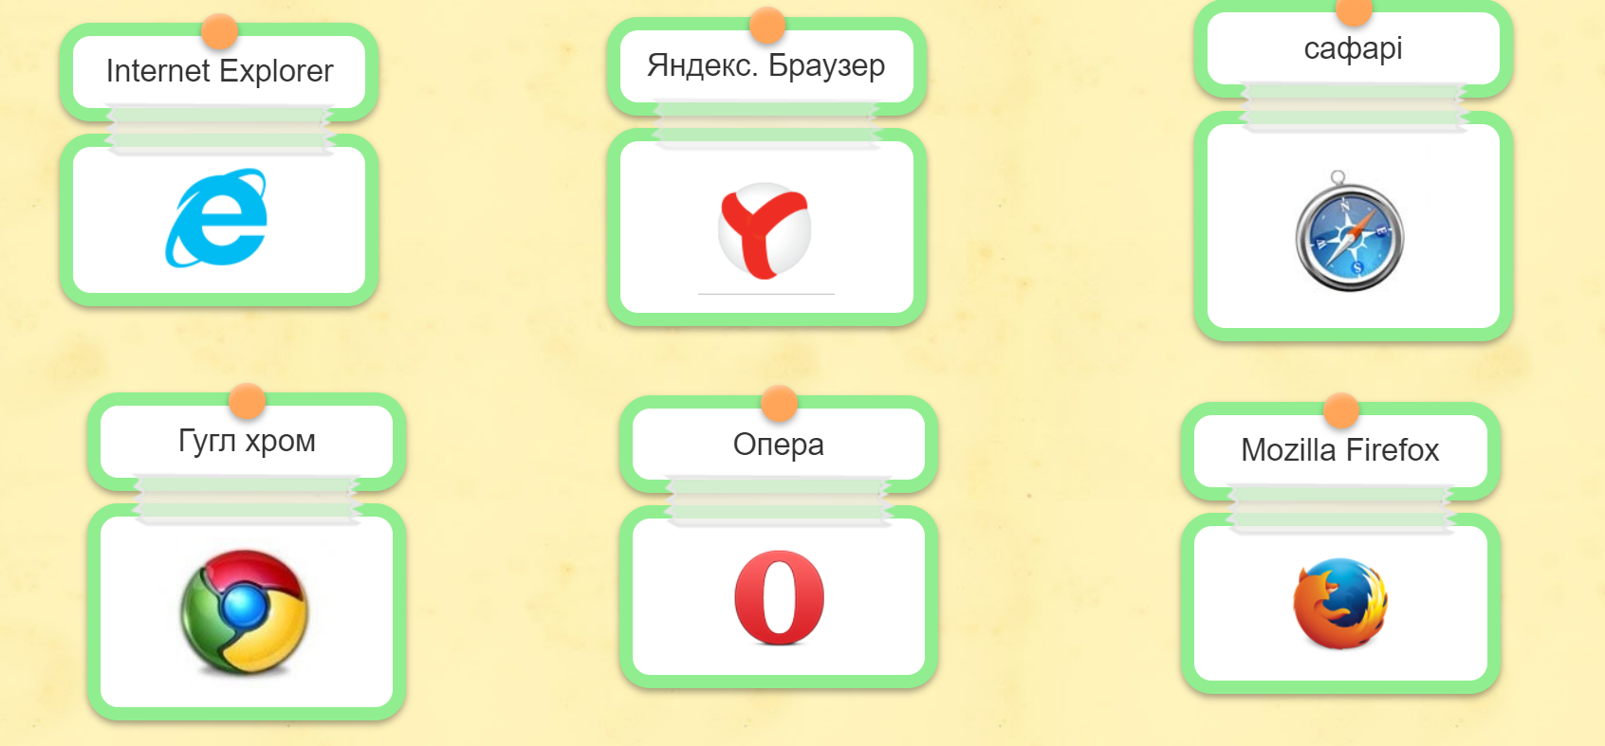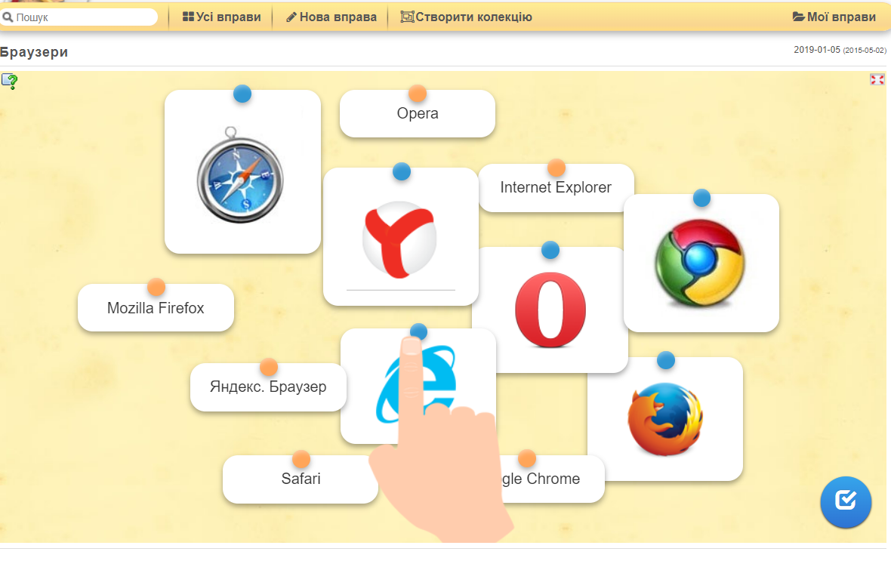Правильні відповіді.

**VIІ. Домашнє завдання**

Опрацювати п. 2.2. За можливості виконати вправу 2 ст. 78.